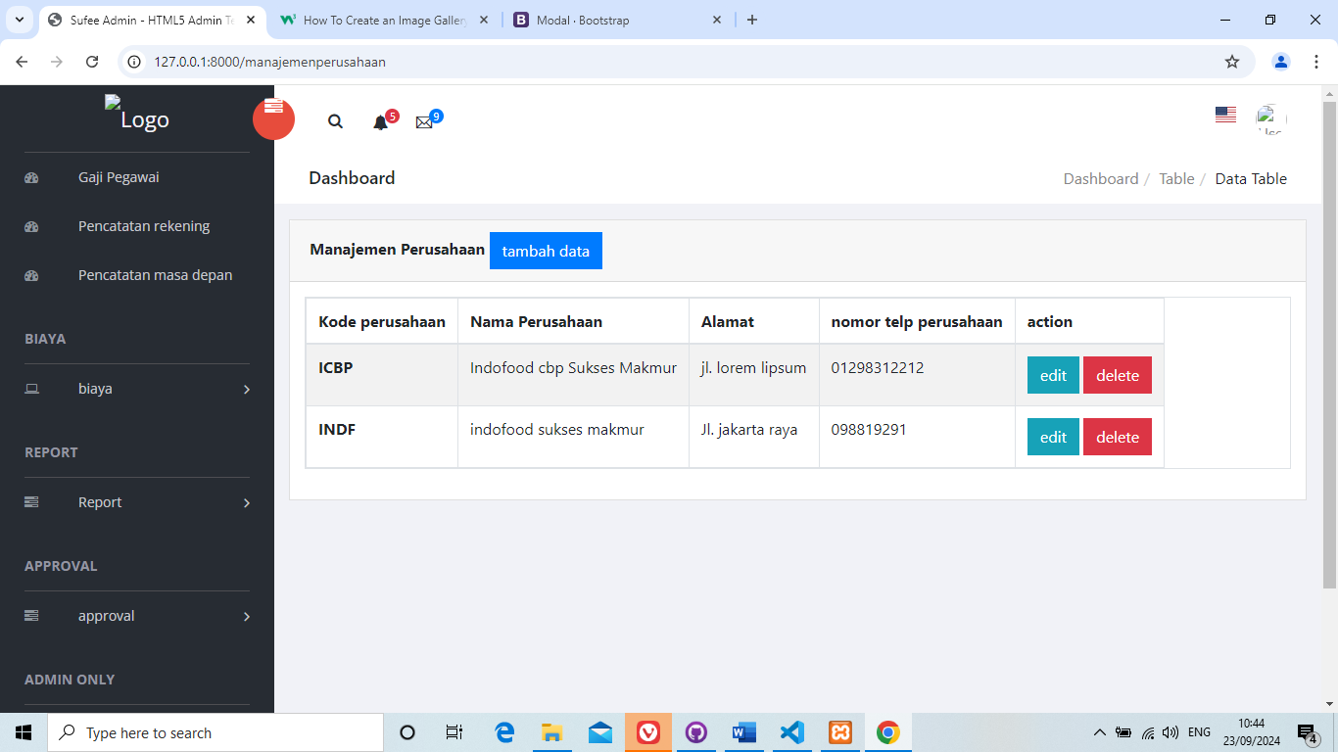

3

2

1

**Gambar 5.19  
Desain Halaman Manajemen Perusahaan**

pada gambar diatas merupakan tampilan pada halaman manajemen perusahaan yang terdapat pada website ini. Kompenen pertama adalah tombol tambah data yang berguna untuk menuju ke halaman form manajemen perusahaan. yang digunakan untuk menambah data pada manajemen perusahaan. Komponen kedua merupakan tombol edit yang berfungsi untuk navigasi menuju halaman edit pada halaman manajemen perusahaan. Dan komponen ketiga adalah tombol bertuliskan delete yang berfungsi untuk menghapus data pada halaman manajemen perusahaan.

## 5.3.17 Desain Halaman Form biaya opertional proyek

Halaman Form biaya opertional proyek adalah halaman dimana user dapat menginput data data terkait dengan biaya opertional proyek agar dapat masuk kedalam database sehingga dapat dilihat dan di tampilkan pada halaman biaya opertional proyek.